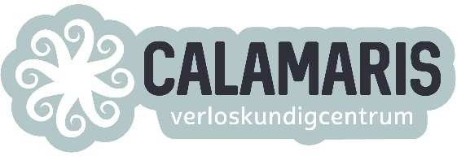

Beste cliënten en partners,

Dag 5 van de veranderingen in onze zorg in verband met het van het Coronavirus:
Alle praktijken en ook de kraamzorgorganisaties en het ziekenhuis hebben nog steeds voldoende personeel. Daarin houden we elkaar ook op de hoogte, zodat we op tijd anders kunnen gaan samenwerken als dat nodig is. Voor jullie is er altijd iemand beschikbaar als je echt iemand nodig hebt. En twijfel je óf het echt nodig is: bel ons dan!

De veranderingen gaan vaak snel: zo zijn de meeste prikposten nu gesloten. Maar er zijn er ook nog veel open. Zie de link op onze website.
De kraamverzorgster komt jullie wel helpen na de bevalling, maar het verzoek is om dan geen kraamvisite te laten komen als zij in huis is. Zo verkleinen we de kans op besmetting. Algemene advies blijft om helemaal geen kraamvisite te ontvangen.

De verloskundige zorg zoals we die gewend zijn, is nu veranderd.
De grootste veranderingen voor nu zetten we hier even voor jullie op een rijtje:
- Zoals de situatie nu is kan er nog poliklinisch bevallen worden in Bernhoven. Het ziekenhuis doet er alles aan om dat mogelijk te blijven maken. Het advies aan ons is wel om zoveel mogelijk toch thuis te bevallen als dat mogelijk is. Dit om de druk op het ziekenhuis zo laag mogelijk te houden en om jezelf zo min mogelijk in contact te brengen met besmette mensen.
- Mocht je toch naar het ziekenhuis moeten, dan is de ingang ALTIJD via de hoofdingang. Je partner mag (als enige) mee naar binnen. Maar iedereen (ook de verloskundige) moet in één keer naar binnen met alle spullen, nadat de auto geparkeerd is op de grote parkeerplaats. Wanneer er geen tijd meer is om daar te parkeren heeft je verloskundige een parkeerkaart voor je, waarmee je bij de hoofdingang mag staan
- Als je ons belt vermeld dan altijd of je klachten of koorts hebt: meet je temperatuur op vóórdat je belt, dan weten wij of we beschermende kleding nodig hebben. Dit geldt ook voor je partner!
- Spreekuren: als je een afspraak hebt bij je verloskundige en je hebt klachten (hoesten, verkoudheid en/of temperatuur meer dan 38c): neem contact op met je verloskundige. Zij beslist dan of je afspraak uitgesteld kan worden of niet. Indien nodig verwijst zij je naar het speciale spreekuur voor zwangeren met Coronaklachten die toch gezien moeten worden. Dit spreekuur vindt steeds op een andere verloskundige praktijk in de regio plaats. Je verloskundige weet waar.
- Op de couveuse afdeling zijn ook strenge regels van kracht: heeft een van de ouders (vermoeden op) Corona, dan is bezoek aan de couveuse afdeling NIET mogelijk. Zie de informatie van Bernhoven.

Niet fijn al deze aanpassingen, maar helaas noodzakelijk. We houden jullie op de hoogte!

www.calamaris.nl | Facebook: Verloskundigcentrum Calamaris | Instagram: verloskundigcentrumcalamaris

